Фармацевтическая деятельность
Министерство здравоохранения Республики Тыва предоставляет государственную услугу на территории Республики Тыва на основании ч. 1 ст. 15 Федерального закона от 21.11.2011 № 323-ФЗ «Об основах охраны здоровья граждан Российской Федерации».
Лицензированию в рамках предоставления государственной услуги подлежит фармацевтическая деятельность в сфере обращения лекарственных средств для медицинского применения (за исключением деятельности, осуществляемой организациями оптовой торговли лекарственными средствами для медицинского применения и аптечными организациями, подведомственными федеральным органам исполнительной власти, государственным академиям наук) (далее - фармацевтическая деятельность), осуществляемая юридическими лицами и индивидуальными предпринимателями на территории Республики Тыва.
В составе фармацевтической деятельности выполняются работы, оказываются следующие услуги:
1) розничная торговля лекарственными препаратами для медицинского применения;
2) отпуск лекарственных препаратов для медицинского применения;
3) хранение лекарственных препаратов для медицинского применения;
4) хранение лекарственных средств для медицинского применения;
5) изготовление лекарственных препаратов для медицинского применения;
6) перевозка лекарственных препаратов для медицинского применения;
7) перевозка лекарственных средств для медицинского применения.
В соответствии с постановлением Правительства Российской Федерации от 29.12.2020 № 2343 «Об утверждении правил формирования и ведения реестра лицензий и типовой формы выписки из реестра лицензий» с 01.01.2021 Федеральным законом от 04.05.2011 № 99-ФЗ «О лицензировании отдельных видов деятельности» лицензия определяется как специальное разрешение на право осуществления юридическим лицом или индивидуальным предпринимателем конкретного вида деятельности (выполнения работ, оказания услуг, составляющих лицензируемый вид деятельности), которое подтверждается записью в реестре лицензий.
С 01.01.2021 выдача лицензий на бумажном носителе отменена в пользу записи в реестре лицензий, которая является юридически значимой.

Правительство Российской Федерации проводит эксперимент по оптимизации и автоматизации процессов в сфере разрешительной деятельности, в т. ч. лицензирования. Утверждено постановление Правительства Российской Федерации от 30.07.2021 № 1279 «О проведении на территории Российской Федерации эксперимента по оптимизации и автоматизации процессов разрешительной деятельности, в том числе лицензирования». Оно предусматривает, в частности, что лицензию на фармацевтическую деятельность можно оформить через Портал госуслуг.
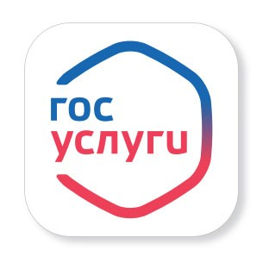Форма подачи заявления на предоставление лицензии на осуществление фармацевтической деятельности находится по ссылке https://www.gosuslugi.ru/600317/1/form
Универсальная форма на Едином портале государственных и муниципальных услуг (функций) (ЕПГУ) услуги по внесению изменений в реестр лицензий по ссылке https://www.gosuslugi.ru/600375/1/form
Прекращение лицензии (деятельности) на Портале госуслуг по ссылке https://www.gosuslugi.ru/600364/1/form
Телефон отдела контроля качества, эпидемиологической безопасности и лицензирования: 8 (394 22) 5-60-47.

